Министерство образования Саратовской области
Государственное бюджетное учреждение Саратовской области
«Центр психолого-педагогического и медико-социального
сопровождения детей» г. Балаково

Проект
«Подарок своими руками.
Мочалка вязаная крючком»

Руководитель: Манжос Арина – 9 кл.
Куратор проекта: Дедуренко Ольга Алексеевна – инструктор по труду
Участники проекта:
Хаунова Катя – 9 класс
Мартынова Лера – 9 класс
Шевченко Маша – 8 класс
Лёвина Вика –8 класс
Кудряшова Настя – 8 класс

г. Балаково
2018 год
Описание проекта
- Аннотация…………………………………………………………… 3
- Обоснование темы………………………………………………….. 3
- Цели и задачи проекта……………………………………………... 6
- Содержание и структура проекта…………………………………. 6
- План работы по проекту…………………………………………… 7
- Описание работы…………………………………………………… 8
- Экологическая значимость………………………………………… 9
- Финансирование проекта…………………………………………… 9
- Основные ожидаемые результаты………………………………… 10
- Перспектива дальнейшей работы по проекту………………….... 10
- Список используемой литературы………………………………... 10
- Приложение………………………………………………………… 11

- Аннотация
Проект направлен на формирование финансовой грамотности, нравственной культуры среди воспитанников учреждений интернатного типа в городе Балаково, на развитие организаторских качеств подростков посредством участия в планировании и проведении социально значимых дел.
Цель проекта: создание условий для формирования позитивного представления о предпринимательской деятельности; становления коммуникативных компетенций и навыков групповой работы; формирование активной гражданской позиции у воспитанников; развитие волонтерского движения; формирование у воспитанников культуры социальной помощи как важнейшего фактора развития в современном обществе.
Проект будет способствовать развитию творческих способностей воспитанников за счет применения навыков по вязанию крючком, предпринимательских навыков при разработке и реализации своей продукции.
Основные мероприятия по проекту:
- Организовать инициативную группу из числа детей для работы над проектом.
- Изучить рынок, с целью реализации готовой продукции.
- Закупка необходимого сырья и изготовление продукции (мочалок).
- Продумать упаковку, рекламу и пути реализации.
- Реализация.

2.Обоснование темы
В современном мире все меньше людей задумываются о том, что подарить тому или иному человеку. Конечно же, сегодня можно купить практически все или презентовать деньги. Но мы рекомендуем не забывать о том, что можно смастерить действительно хороший подарок своими руками. Ведь любая вещь, сделанная с любовью, намного ценнее и дороже магазинного презента.
В нашей стране очень ценятся подарки, выполненные своими руками (Хендмейд).
Посещение бани, сауны, да и просто обычное купание – не только приятная, но и полезная процедура. Мы очищаемся не только физически, но и получаем огромное моральное удовольствие от таких процедур.
Мытье с древних времен стало почти ритуалом. А он всегда сопровождается необходимыми в таких делах аксессуарами.
Не все вязаные своими руками вещи являются предметами одежды. Связать можно и мочалку для купания. Пряжа ведь бывает не только шерстяной или хлопчатобумажной, но и полипропиленовой, изделия из которой легко намыливаются и хорошо оттирают ороговевшие слои кожи, а потом отмываются и быстро просушиваются.
Одной из таких необходимых в банном деле вещей стала мочалка. Эта, простая, на первый взгляд, вещь со временем приобрела великое множество форм и разновидностей. Для многих даже вязание крючком мочалок стало увлекательным хобби.
Моечные банные помощники бывают разного назначения, размера и мягкости. Но все они необходимы для того, чтобы облегчить нам процедуру мытья, очистить свое тело с максимальным комфортом.
Наше учреждение, государственное бюджетное учреждение Саратовской области «Центр психолого-педагогического и медико–социального сопровождения детей», располагается в городе Балаково Саратовской области. Наш город известен не только своими многочисленными электростанциями. Открытие Балаковского завода волоконных материалов стало подспорьем для развития столь полезного ремесла, как вязаные мочалки. Качество здешнего волокна профессионалами признано высоким. До конца 90-х годов Балаковский волоконный завод считался самым крупнейшим в России по производству вискозных волокон и нитей.
http://smartnews.ru/regions/saratov/6609.html - СМИ: «Умельцы из города Балаково Саратовской области снискали себе славу в таком неординарном ремесле, как изготовление мочалок. Среди балаковских банных аксессуаров можно увидеть и мочалку-ежика, и мочалку-поросенка, и даже мочалку-пуделя. Именно местным мастерицам принадлежит мировой рекорд по изготовлению 43-метровой мочалки».
В нашей мастерской воспитанники в совершенстве освоили технологию вязания спицами и крючком; полипропилен - сырье для изготовления мочалок, продается мотками во многих магазинах. Поэтому мы выбрали проект «Подарок своими руками. Вязание мочалок крючком».
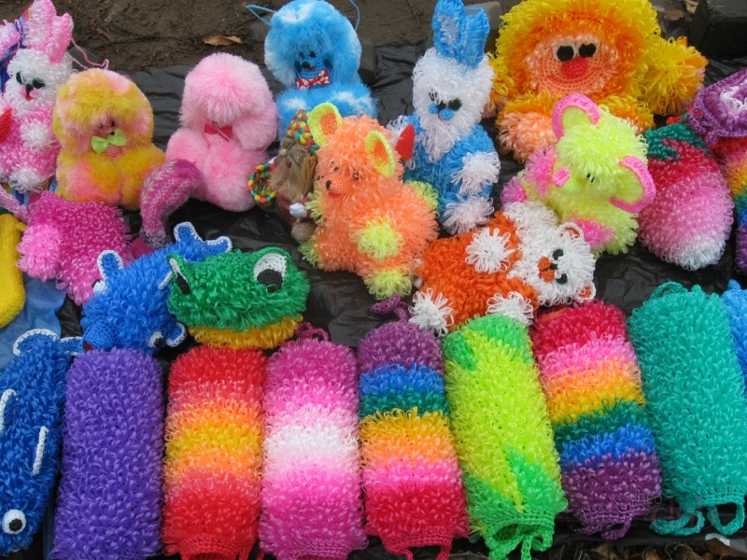

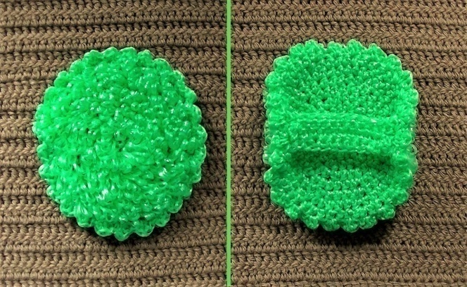 | 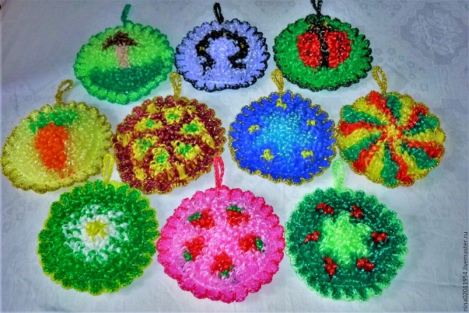
Тип проекта: социально-ориентированный проект по обучению финансовой грамотности, предпринимательской деятельности воспитанников ГБУ СО «Центра ППМС» г. Балаково и развитию волонтерского движения.
Вид проекта: творческий.
Руководитель проекта: Манжос Арина.
Куратор проекта: Дедуренко О.А. – инструктор по труду.
Название проекта: «Подарок своими руками. Мочалки вязаные крючком».
Основное направление: формирование финансовой грамотности, нравственной культуры среди воспитанников учреждений интернатного типа в городе Балаково, на развитие организаторских качеств подростков посредством участия в планировании и проведении социально значимых дел.
Длительность: проект долгосрочный
Сроки реализации проекта: январь 2019 – июнь 2019 гг.
Участники проекта: воспитанники, педагоги и сотрудники ОУ, родители приемных детей, общественность.
Основания для разработки проекта: желание изготовить полезный подарок своими руками и найти рынок реализации нужной продукции людям.

- Цели и задачи проекта.
Цель: создание условий для формирования позитивного представления о предпринимательской деятельности; становления коммуникативных компетенций и навыков групповой работы; формирование активной гражданской позиции у воспитанников; развитие волонтерского движения; формирование у воспитанников культуры социальной помощи как важнейшего фактора развития в современном обществе.
Задачи:
- Организовать инициативную группу из числа детей для работы над проектом.
- Изучить рынок сбыта, с целью реализации готовой продукции.
- Закупка необходимого сырья и изготовление продукции (мочалок).
- Воспитывать ответственное, бережное отношение к труду, прививать трудолюбие.
5. Предоставление возможности для самореализации развития организаторских качеств подростков посредством участия в планировании и проведении социально значимых дел, акций.
5. Привлечение средств массовой информации к освещению деятельности Центра.
6. Поддержка волонтерского движения со стороны педагогического коллектива Центра.
7. Пропаганда финансовой грамотности и малого предпринимательства.

- Содержание и структура проекта.
Структура:
Организация инициативной группы.
Разработать бизнес - план по разработке и реализации готовой продукции.
Практическая деятельность воспитанников по реализации проекта.
Выделены III основных этапа деятельности:
1 этап – Изучение литературы, подсчет материальных затрат, доходов.
2 этап - Этап реализации проекта
3 этап – Подведение итогов
По желанию воспитанников и их воспитателей участники проекта были разделены на группы:
Первой группе: предстояло найти литературу по разработке бизнес – плана, разработать проект по реализации его в жизнь.
Второй группе: решить организационные вопросы с администрацией образовательного учреждения возможности реализации продукции в стенах учреждения на начальном этапе, связаться с нашими выпускниками по проблеме разработке сайте с целью реализации товара через сеть интернета.

- План работы по проекту:
 | Ответственный | Дата
Обоснование темы проекта:
Обсудить с воспитанниками: «Что мы можем сделать для того, чтобы проект заработал» | Руководитель проекта | до 15 января 2019 года
Обсудить проект на Совете дома. | Инициативная группа (14-16 лет) | до 20 января 2019
Подсчет материальных затрат | Руководитель проекта | до февраля 2019
Изучить рынок сбыта, связаться с выпускниками-волонтерами | Инициативная группа (14-16 лет) | февраль 2019
Ход практических работ по проекту.
Вязание мочалок для мытья тела | Воспитанники (14-16 лет) и взрослые | март- апрель
Вязание мочалок для мытья посуды | Воспитанники (14-16 лет) и взрослые | апрель
Упаковка товара | Воспитанники (14-16 лет) и взрослые
Реализация товара | Воспитанники(14-16 лет) и взрослые | апрель- июнь 2019 года
Анализ работы по проекту
Экологическая значимость проекта
Экономический расчет, предполагаемая прибыль
Перспектива дальнейшей работы по проекту.

6. Изучение конкурентно способности изделия.
Для того чтобы узнать конкурентоспособность своего изделия, необходимо найти фирмы, организации, где вяжут мочалки. В основном в нашем городе мочалки вяжут на дому и продают на рынках города, а также есть частная фирм, где производят мочалки на машинах, но цены у них явно завышены. На рынках мочалка стоит от 70 рублей и выше, зависимости от цвета, дизайна и размера изделия, а у нас само изделие будет стоить дешевле. Чтобы заинтересовать покупателей будем изготавливать изделия меньше размером (значит, будет экономиться материал и меньше денег придется тратить на сырье), но упаковывать в красивую подарочную коробку или пакет (на этот надо заложить средства).
Как будет происходить реализация нашей продукции?
Рынок сбыта – одна из проблем, которую нам нужно решить. Один из способов реализации: на ярмарках в Центре, на выставках в рамках проведения родительских фестивалях и в дни открытых дверей, проводимых специалистами Центра. Эту проблему нам также помогут решить волонтеры из числа выпускников, которые обучались финансовой грамотности на прежних курсах. Они помогут разработать сайт, через который можно производить реализацию товара.
Необходимо продумать упаковку («По одежки встречают, по уму провожают»), а еще - сопутствующие товары, например можно положить в упаковку такие вязаные мочалки меньшего размера для мытья посуды. Всё зависит от того, как преподнести этот товар (упаковка и сопроводительный текст на ней). В дальнейшем можно принимать заказы через сайт: что нужно?, для чего?, для кого.

7.Финансирование проекта.
Для осуществления данного проекта нам потребуется 50000 рублей.
Бюджет проекта.
Наименование статьи | Запрашиваемые  средства | Имеющиеся  средства | Всего | Источник  финансиро-вания
Приобретение расходных материалов: сырье, крючки, упаковочные пакеты, коробочки | 10000 руб. | 10000 руб. | 20000 руб. | Средства спонсоров
Оплата транспортных услуг | 1500 руб. | ______ | ______ | _____
Обучение | ______ | _____ | ____ | _____
Приобретение оборудования | 20000 руб. | _____ | ____ | _____
Другое (название статей, описание расходов). | 5500 руб. | _____ | ___ | _____
Всего расходов по проекту: | 40000 руб. | 10000 руб.

8. Основные ожидаемые результаты.
Реализовать свои изделия, можно будет в стенах нашего учреждения на детско-родительских фестивалях, праздниках, тратить большие капиталовложения на аренду помещения под магазин не надо, а также начать реализацию можно на сезонных ярмарках, которые часто проводятся в Домах Культуры города. Впоследствии, когда спрос и доходы повысятся, тогда можно будет подумать и об аренде помещения для постоянного места продажи изделий, и помещений для расширения производства. Реализовать изделия будет не сложно, т.к. каждая семья захочет иметь достойный подарок своим близким на праздник по доступной цене.
Каждое изделие может иметь свое интересное оформление, в соответствии с назначением подарка.

9. Перспектива дальнейшей работы по проекту.
При благополучном запуске проекта по вязанию мочалок к работе могут быть привлечены инвалиды, то есть будут созданы рабочие места для людей с ОВЗ. В дальнейшем будем работать над ассортиментом продукции и из средств прибыли, в подарочную тару можно положить маленькую мочалку для мытья посуды или кусочек мыла ручной работы.
Мыло ручной работы. Подобный бизнес считается высокорентабельным и быстро окупаемым. В России такое мыло часто дарят близким и друзьям на разные праздники. Поэтому при выборе подарка особое внимание уделяется внешнему виду. Спрос на мыло домашнего производства каждый год только возрастает. В этом бизнесе тоже не так просто. Нужно будет купить необходимое оборудование. Это и специальные формочки, и эссенция для приготовления мыла, и различные ингредиенты (ароматические масла, красители, отдышки), элементы декора (сюда можно отнести ракушки, блестки, кофейные зерна и многое другое), красивая упаковка (пакетики, ленточки). Окупиться все это может в среднем за 4–5 месяцев.

10. Список используемой литературы.
1. https://ratatum.com/chto-podarit-svoimi-rukami/
2. http://www.info-kapital.ru/Biznes-Idei/Vyazannaya-mochalka-iz-polipropilena
3. http://www.poparimsya.com/prinadlezhnosti/vyazanie-mochalok-dlya-bani
4. https://kakzarabativat.ru/biznes-idei/malyj-biznes-po-mini-proizvodstvu-idej/
5.https://kopilkaurokov.ru/nachalniyeKlassi/prochee/proiektpotiemieizghotovli

Суть проекта | Описание
Описание бизнеса | В городе с численностью населения 230 т. чел., необходимо наладить изготовление и реализацию вязаных мочалок в качестве подарка.
Инвестиции | 50 тыс. руб.
Направления инвестиции | Покупка материала, инструментов – 30 тыс. руб. – 60%,  Оборудования - 15 – тыс. руб. – 30 %  Оставшиеся денежные средства (резерв) –5 тыс. руб. – 10%
Источники финансирования | Собственные средства – 20 % или 10 тыс. руб.  Инвестиции – 80 % или 40 тыс. руб.
Инвестиционная фаза | 6 месяцев, с учётом разработки сайта, рекламы, буклетов,
Помещение | На первом этапе дополнительное помещение не требуется, поэтому за аренду средств не предусматриваем
Проектная мощность | 5 чел. по 3 мочалки в неделю=15 шт.  15 шт. * 4 нед.=60 шт./нед.
Стоимость производства ед. продукта | Средний подарок -160 руб. за 1 шт. (мочалка + коробка)
Среднемесячная выручка | От 9600 тыс. руб.
Персонал | Итого 5 чел.
Структура ежемесячных затрат | Пропилен – 30мотков*100руб =3000 руб.; упаковка 60шт.*55руб. = 3300 руб., аренда помещения –0 руб.; коммунальные расходы- 1000 руб.; реклама- 1000 руб.; Итого: 8300 руб.
Эффективность проекта | Рентабельность продаж: прибыль/выручку*100% =? руб. ежемесячно;  Срок окупаемости - ?; Рентабельность- ?%
Риски | Риск малой реализации продукта.
Бизнес-план проекта
«Подарок своими руками. Вязание мочалки».

